**Самостоятельная работа № 4**

**Циклические алгоритмы. Цикл с условием**

Цель: приобретение навыков программирования алгоритма, содержащего цикл с условием.

Задание. Разработать алгоритм вычисления функции по заданной формуле для вводимых значений переменных a, b и c. В алгоритме организовать проверку вводимых пользователем данных с использованием цикла. Проверку проводить до тех пор, пока пользователь не введет исходные данные, лежащие в области определения заданной функции.

Разработанный алгоритм представить в виде блок-схемы и программы на языке C#. Выполнить тестирование программы с различными наборами исходных данных.

Варианты задания представлены в таблице 1.

Алгоритм вычисления варианта задания для данной самостоятельной работы, реализованный на языке программирования C#:

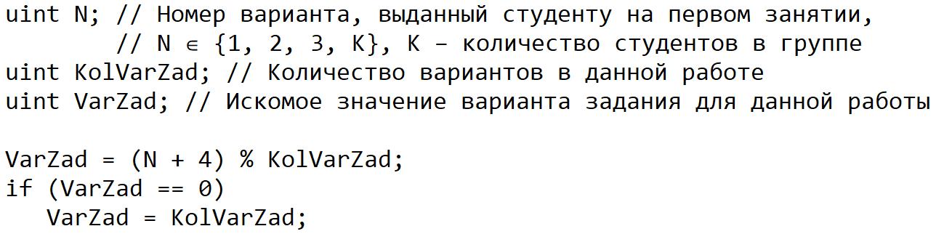

Таблица 1 – Варианты задания

